EXERCICIOS SOBRE VOLUME DO CILINDRO

Questão 1
Um reservatório em formato cilíndrico possui 6 metros de altura e raio da base igual a 2 metros. Determine o volume e a capacidade desse reservatório em litros.
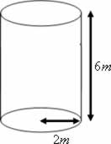
Questão 2
Cefet – SP) A figura indica o tambor cilíndrico de um aquecedor solar com capacidade de 1 570 litros.
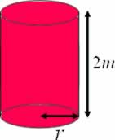
Sabendo que 1 000 litros de água ocupam um volume de 1 m³ e adotado π = 3,14, determine a medida do raio r do cilindro.
Questão 3
(Vunesp – SP) Um tanque subterrâneo, que tem o formato de um cilindro circular reto na posição vertical, está completamente cheio com 30 m³ de água e 42 m³ de petróleo. Considerando que a altura do tanque é de 12 metros, calcule a altura da camada de petróleo.
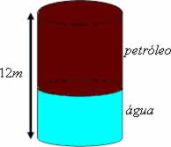
Questão 4
(UFG) Um produtor de suco armazena seu produto em caixas, em forma de paralelepípedo, com altura de 20 cm, tendo capacidade de 1 litro. Ele deseja trocar a caixa por uma embalagem em forma de cilindro, de mesma altura e mesma capacidade. Para que isso ocorra, qual deve ser o raio da base dessa embalagem cilíndrica?
Resposta Questão 1
V = π * r² * h
V = 3,14 * 2² * 6
V = 3,14 * 4 * 6
V = 75,36 m³
Temos que 1m³ corresponde a 1 000 litros, então 75,36 m³ é equivalente a 75 360 litros.
Volume do cilindro = 75,36 m³ (metros cúbicos)
Capacidade do cilindro = 75 360 litros
Resposta Questão 2
1570 litros → 1,57 m³
V = π * r² * h
1,57 = 3,14 * r² * 2
1,57 = 6,28 * r²
1,57 / 6,28 = r²
0,25 = r²
√r² = √0,25
r = 0,5 m
A medida do raio do cilindro é de 0,5 metros ou 50 centímetros.
Resposta Questão 3
Calculado o raio do cilindro
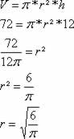
Calculando a altura da camada de petróleo
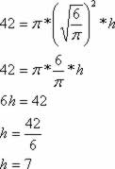
A camada de petróleo tem uma altura de 7 metros.
Resposta Questão 4
Volume do paralelepípedo
V = c * l * h
c = comprimento da base
l = largura da base
h = altura
Nesse caso, ele não informou as medidas das dimensões do paralelepípedo, dessa forma consideremos todas iguais a l, então:
V = l * l * h
1 litro corresponde a 1 000 cm³, assim temos:
1000 = l * l * 20
1000 / 20 = l²
50 = l²
Volume do cilindro
V = π * r² * h
Volume da embalagem em paralelepípedo = Volume da embalagem cilíndrica
As alturas também são iguais, medindo 20 cm.
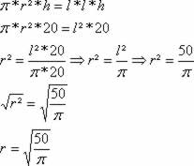
O raio da embalagem terá a seguinte medida:  

